День сказки!

Для чего нужны нам сказки?  
Что в них ищет человек?  
Может быть, добро и ласку.  
Может быть, вчерашний снег.  
В сказке радость побеждает, Сказка учит нас любить.  
В сказке звери оживают,  
Начинают говорить.

Сегодня в лагере день сказки. Ребятам было предложено пройти викторину по сказкам.



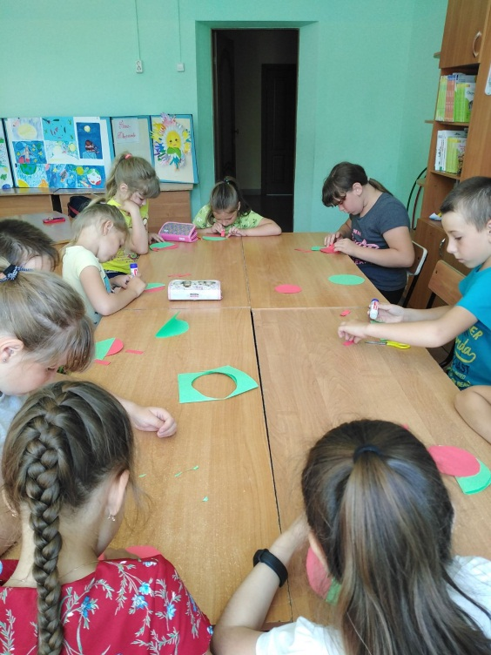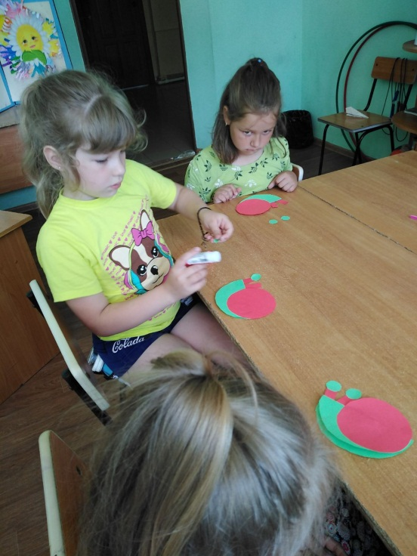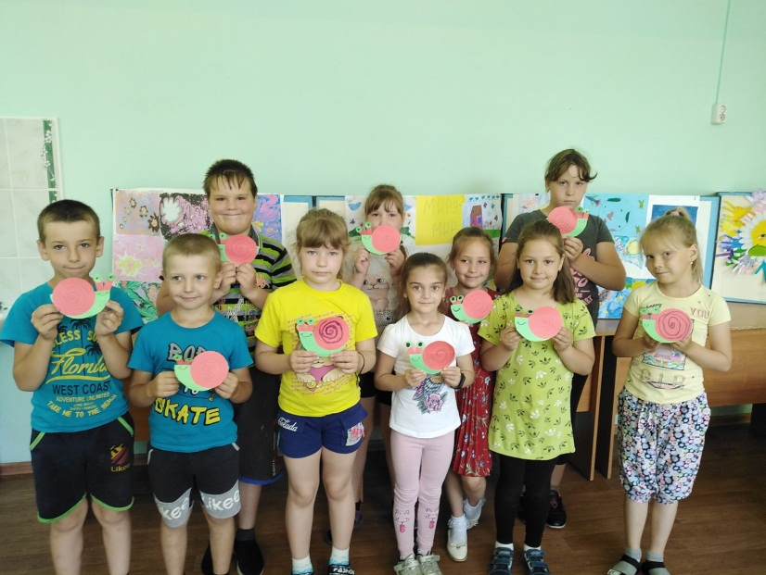

Среди луж скользит фрегат, тихоходен и рогат.  
Кто сказал, что дождь - ненастье?! Для улитки лужи - счастье!

Мастер-класс «Яркая улитка»